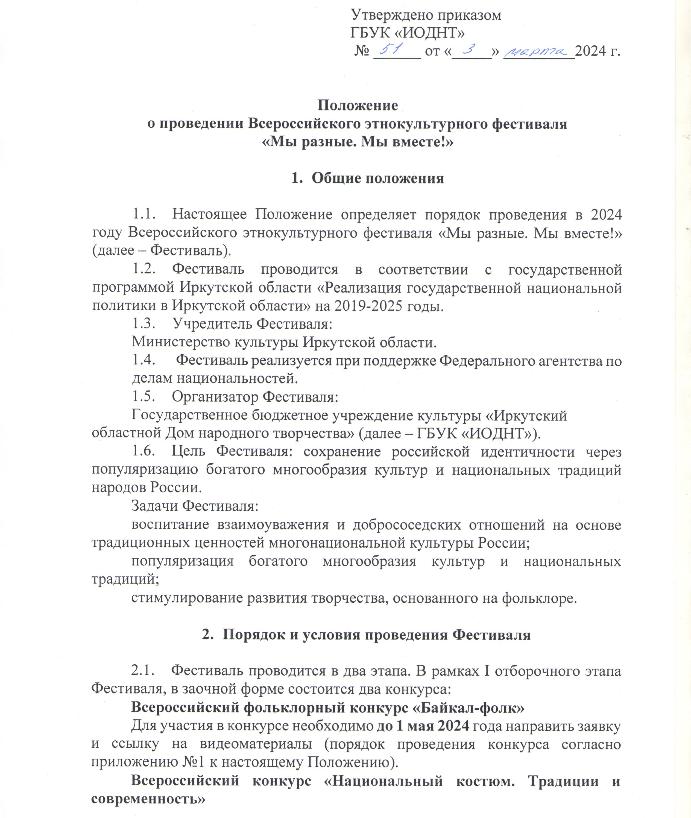
Для участия в конкурсе необходимо до 1 мая 2024 года направить заявку и ссылку на фотоматериалы (порядок проведения конкурса согласно приложению №2 к настоящему Положению).
  - По итогам I отборочного этапа определяются победители, которые приглашаются к участию во II заключительном очном этапе Фестиваля.
  - II заключительный очный этап Фестиваля состоится с 19-21 июля 2024 года в соответствии с программой Фестиваля. Место проведения: Иркутская область, Иркутский район, Байкальский тракт 47 км., архитектурно-этнографический музей «Тальцы».
  - В программу II заключительного очного этапа Фестиваля включаются следующие мероприятия:
Фольклорная вечерка;
Всероссийская выставка «Национальный костюм. Традиции и современность»;
Гала-концерт Фестиваля.
В рамках II этапа могут быть организованы творческие интерактивные площадки и иные мероприятия с участием творческих коллективов.

3. Условия пребывания участников Фестиваля

3.1. Участники Фестиваля своим участием в Фестивале дают согласие организаторам Фестиваля на фото- и видеосъёмку участников и их выступлений и изделий, запись на аудио-, видеоносители и последующее использование полученных и созданных материалов и изображений, имен, имиджа и изображений участников мероприятий Фестиваля, в том числе при производстве рекламных материалов, способом публичной демонстрации и (или) исполнения, воспроизведения в СМИ и в информационно-телекоммуникационной сети «Интернет» без ограничения сроков и территории на безвозмездной основе. Предоставленные видеоматериалы и фотографии не рецензируются.
3.2. Персональные данные участников Фестиваля обрабатываются организаторами исключительно для целей творческой деятельности, согласия на обработку персональных данных участников Фестиваля согласно п. 8 ч. 1 ст. 6 Федерального Закона от 27.07.2006 № 152-ФЗ «О персональных данных» не берутся.
Организаторы гарантируют соблюдение прав и законных интересов участников Фестиваля как субъектов персональных данных.

4. Финансовые условия Фестиваля

4.1. Командировочные расходы участников Фестиваля (проезд к месту проведения Фестиваля и обратно), оплата суточных обеспечивается за счет направляющей стороны или участников Фестиваля.
4.2. За счет организаторов осуществляются:
изготовление полиграфической и печатной продукции;
обеспечение информационной поддержки Фестиваля;
художественное оформление площадок мероприятий Фестиваля;
техническое обеспечение мероприятий Фестиваля;
запись аранжировок и плюсовых фонограмм;
питание участников Фестиваля;
проживание и трансфер по г. Иркутску участников из других субъектов Российской Федерации и отдаленных территорий Иркутской области;
выплата гонорара членам жюри, привлекаемым артистам, творческим коллективам и специалистам;
приобретение подарочной и сувенирной продукции;
организация питьевого режима.

5. Заключительные положения Фестиваля

5.1. Контактная информация должностных лиц организаторов:
664025 г. Иркутск ул. Свердлова,18 А. ГБУК «ИОДНТ», e-mail: iodnt-nt@mail.ru тел./факс: 8 (3952) 24-26-92, http://www.iodnt.ru
Координатор мероприятий Фестиваля:
Кустова Ольга Викторовна, ведущий специалист по жанрам творчества ГБУК «ИОДНТ» (Всероссийский фольклорный конкурс «Байкал-фолк», сбор и обработка заявок на конкурс «Национальный костюм. Традиции и современность»), тел.: 8 (3952) 24-26-92, e-mail: folklor.kustova@yandex.ru

Приложение № 1 к Положению о проведении
Всероссийского этнокультурного фестиваля
«Мы разные. Мы вместе!»

Порядок
проведения Всероссийского фольклорного конкурса «Байкал-фолк»

  - Всероссийский фольклорный конкурс «Байкал-фолк» проходит в рамках Всероссийского этнокультурного фестиваля «Мы разные. Мы вместе» (далее – Конкурс).
  - Для участия в Конкурсе приглашаются народно-певческие и фольклорные коллективы (хоры, ансамбли, ансамбли малых форм: дуэты, трио, квартеты), хореографические коллективы, независимо от ведомственной принадлежности. Возраст участников не ограничен.
  - Участникам Конкурса необходимо в срок до 1 мая 2024 года заполнить заявку по прилагаемой форме на сайте: http://www.разныевместе.рф
  - Технические требования к видеоматериалам:
видеосъемка должна производиться без выключения и остановки видеокамеры с начала до конца исполнения;
разрешение картинки 1920х1080 или 1280х720;
соотношение сторон видео 16:9 (горизонтальная ориентация экрана);
стереозвук хорошего качества, без посторонних шумов;
видеоматериалы должны быть размещены на любом из облачных сервисов или файлообменников: Google диск, Яндекс диск, Облако Mail.ru;
каждый номер, который подается на конкурс, должен быть размещен отдельным файлом и подписан следующим образом: название коллектива или ФИО участника-солиста, название номера, муниципальное образование, номинация;
в случае несоответствия видеоматериала техническим требованиям, номер не участвует в конкурсном отборе.
  - Конкурсные номинации:
- «Фольклорные коллективы» (исполнители, в репертуаре которых сохраняется локально-региональная песенная традиция);
- «Народно-сценические коллективы» (исполнители, использующие обработки произведений песенного фольклора своего региона);
- «Народный танец» (коллективы, представляющие хореографические композиции на основе традиционной танцевальной культуры своего региона).
  - Конкурсные требования по номинациям:
«Фольклорные коллективы»
- участники Конкурса представляют два разнохарактерных произведения локально-региональной песенной традиции;
- продолжительность исполнения одного произведения до 4-х минут;
- обязательно исполнение одного произведения, a`cappella;
- возможно исполнение с использованием традиционных народных инструментов (балалайка, гармонь, гусли и т.д.);
- использование фонограмм запрещено!
- в детских фольклорных коллективах допускается участие руководителей.
«Народно-сценические коллективы»
- участники Конкурса представляют два разнохарактерных произведения (обработки произведений песенного фольклора своего региона);
- продолжительность исполнения одного произведения до 4-х минут;
- обязательно исполнение одного произведения, a`cappella
- допускается использование фонограммы «минус один» без записанных бэк-вокальных партий.
«Народный танец»
- участники Конкурса представляют две хореографические композиции на основе традиционной танцевальной культуры своего региона;
- продолжительность исполнения одной композиции до 5 минут;
- не допускается копирование постановок Государственных коллективов.
  - Критерии оценки:
- уровень исполнительского мастерства;
- соответствие стиля, жанра, манеры исполнения заявленной номинации;
- качество представляемого материала (художественная ценность, уникальность, этнографическая точность или достоинство обработки произведения);
- мастерство сценического воплощения материала, сценическая культура, внешний облик коллектива.
  - Для оценки выступления участников организатор формирует состав жюри из высококвалифицированных специалистов в области вокально-хорового и хореографического искусства.
  - Жюри оценивает выступления участников конкурса на основе разработанных критериев по десятибалльной системе.
  - Подведение итогов производится на основании протокола жюри в соответствии с количеством набранных баллов.
  - Победителям в каждой номинации присуждаются звания лауреатов I, II, III степени, остальные участники отмечаются дипломами участника.
  - По решению жюри для участников Конкурса могут быть определены специальные дипломы.
  - Решение жюри конкурса является окончательным и обжалованию не подлежит.
Итоги Конкурса размещаются на официальном сайте ГБУК «ИОДНТ» http://www.iodnt.ru не позднее 20 мая 2024 года.
1.14. Лауреаты I, II, III степени официальным письмом приглашаются на заключительный очный этап Фестиваля 19-21 июля, по адресу: Иркутская область, Иркутский район, Байкальский тракт 47 км., архитектурно-этнографический музей «Тальцы».
Организатор оставляет за собой право формировать программу гала-концерта из номеров-победителей Конкурса.
Контакты организатора: 664025, г. Иркутск, ул. Свердлова, 18 «А» ГБУК «ИОДНТ» Тел./факс: 8 (3952) 33-04-25 e-mail: iodnt-nt@mail.ru
Координатор: Кустова Ольга Викторовна, ведущий специалист по жанрам творчества ГБУК «ИОДНТ», тел.: 8(3952) 24-26-92, e-mail: folklor.kustova@yandex.ru

Приложение № 2 к Положению
о проведении Всероссийского этнокультурного
фестиваля «Мы разные. Мы вместе!»

Порядок
проведения Всероссийского конкурса
«Национальный костюм. Традиции и современность»

1.1. Всероссийский конкурс «Национальный костюм. Традиции и современность» проходит в рамках Всероссийского этнокультурного фестиваля «Мы разные. Мы вместе!» (далее – Конкурс).
1.2. Для участия в Конкурсе приглашаются народные мастера, дизайнеры, этнические, национально-культурные центры, аутентичные и фольклорные коллективы, занимающиеся изучением и реконструкцией традиционных костюмов народов Российской Федерации, созданием сценических и современных авторских костюмов на основе традиции (далее – участники).
1.3. Участникам Конкурса необходимо в срок до 1 мая 2024 года заполнить заявку по прилагаемой форме на сайте: http://www.разныевместе.рф
1.4. Технические требования к фотографиям Конкурса:
принимаются фотографии реконструированных и авторских костюмов участников Конкурса;
фотографии должны быть представлены в формате jpg (не менее 300 dpi и не менее 3 МБ), место размещения: любой из облачных сервисов или файлообменников: Google диск, Яндекс диск, Облако Mail.ru;
к фотографиям прилагается подробное описание костюмов в соответствии с критериями оценки конкурсной номинации с указанием этноса (если костюм составной, то необходимы фотографии каждого элемента), комплектности, использованных материалов, кроя, истории создания, кто носил, год создания и состояние (в формате Word).
1.5. Конкурсные номинации:
«Этнографический костюм»;
«Сценический костюм»;
«Современный авторский костюм».
1.6. Критерии оценки по номинациям:
«Этнографический костюм»– сохранение этнографического костюма в его локальных особенностях, применение традиционных технологий изготовления (ткачество, вышивка, ручное шитье, бисероплетение, валяльное, кожевенное, ювелирное дело и др.), грамотное использование современных материалов для имитации тканей, использованных в традиционной народной одежде;
«Сценический костюм»– сохранение традиций национального костюма, гармоничное сочетание художественного образа с названием коллектива, идейно-образным содержанием репертуара, жанровой направленностью, ансамблевое единство, использование современных технологий, материалов и приемов при создании костюма, оригинальность авторского решения;
«Современный авторский костюм»– сохранение традиций национального костюма, использование современных технологий, материалов и приемов в создании костюма, уникальность разработок кроя и колорита, наличие авторского почерка модельера.
1.7. Для оценки работ участников организатор формирует и утверждает состав жюри из квалифицированных деятелей культуры и искусства в области этнографии искусствоведения и культурологии.
Жюри оценивает работу участников по десятибалльной системе на основе разработанных критериев. Жюри оставляет за собой право учредить ряд специальных дипломов.
Решение жюри является окончательным и обжалованию не подлежит. Подведение итогов производится на основании протокола жюри в соответствии с количеством набранных баллов.
1.8. Итоги конкурса размещаются на официальном сайте ГБУК «ИОДНТ http://www.iodnt.ru не позднее 20 мая 2024 года.
1.9. Победителям в каждой номинации присуждаются звания лауреатов I, II, III степени. Остальные участники отмечаются дипломами участника.
1.10. Лауреаты I, II, III степени официальным письмом приглашаются на заключительный очный этап Фестиваля 19-21 июля, по адресу: Иркутская область, Иркутский район, Байкальский тракт 47 км., архитектурно-этнографический музей «Тальцы».
1.11. Участники II заключительного очного этапа в номинациях «Этнографический костюм» и «Современный авторский костюм» предоставляют
1-2 костюма для экспонирования в рамках Всероссийской выставки «Национальный костюм. Традиции и современность», в номинации «Сценический костюм» - костюмы демонстрируются участниками фольклорных коллективов, либо предоставляются для использования моделями в дефиле.
Контакты организатора: 664025, г. Иркутск, ул. Свердлова 18 А, ГБУК «ИОДНТ», тел./факс: 8(3952) 33-04-25, е-mail: iodnt@mail.ru
Координатор: Кустова Ольга Викторовна, ведущий специалист по жанрам творчества (сбор и обработка заявок на конкурс «Национальный костюм), тел.: 8(3952) 24-26-92, e-mail: folklor.kustova@yandex.ru

